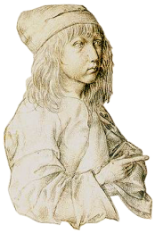**ООО «Программа «Юный художник»**

Программа «Юный художник» при поддержке факультета искусств Санкт-Петербургского Государственного Университета

С 13 по 18 февраля учащиеся под руководством преподавателей Абдуллиной Светланы Ильиничны и Агафоновой Альбины Рафгатовныприняли участие в XI Всероссийском конкурсе юношеского изобразительного искусства «Медный Всадник-2024» это: Сабурова Азалия 14 лет, Камалова Камила 14 лет, Шамина Дарья 15 лет, Салихова Камила 15 лет, Мамаюсупова Гузель 15 лет, Салимуллина София 15, лет, Бирюкова Ксения 12 лет, Мухутдинов Тимур 12 лет.

Поздравляем призёров Конкурса:

1. Салихову Камилу – 1 место в номинации «Графическая композиция»
2. Мамаюсупову Гузель- 1 место в номинации «Портрет»
3. Шамину Дарью – 3 место в номинации «Декоративная композиция»